工作室12月3日简讯

12月3日，学员们跟着导师来到成都信息工程大学实验学校，和该校小学部全体班主任老师一起，倾听学习了导师的班主任培训讲座。本次讲座唐老师以“沟通从‘新’开始”为主题，和大家分享了如何通过家校共育打造活力班级。

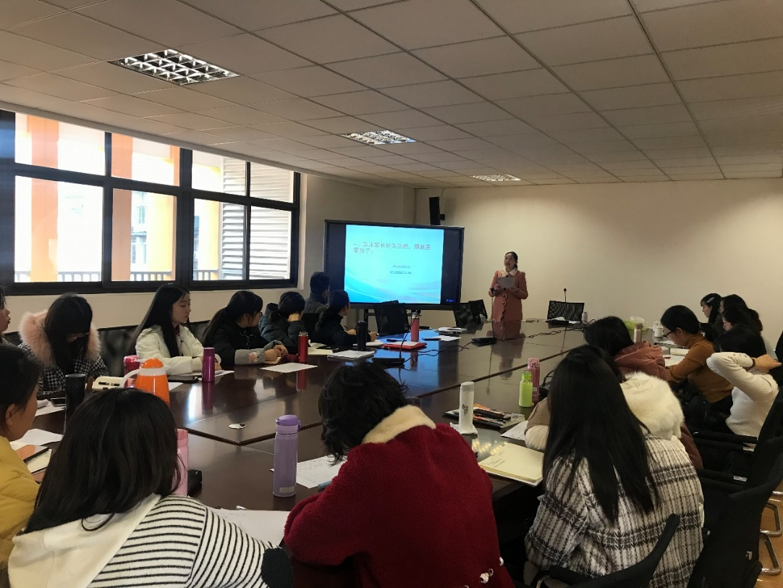

著名教育家苏霍姆林斯基说：“最完备的社会教育是学校——家庭教育。”那有效的家校沟通就是通往完备教育的重要站点。唐老师梳理了九条行之有效的方法，并分别辅以各种真实、丰富的小故事加以阐释，为老师们日后的家校沟通工作指明了方向。

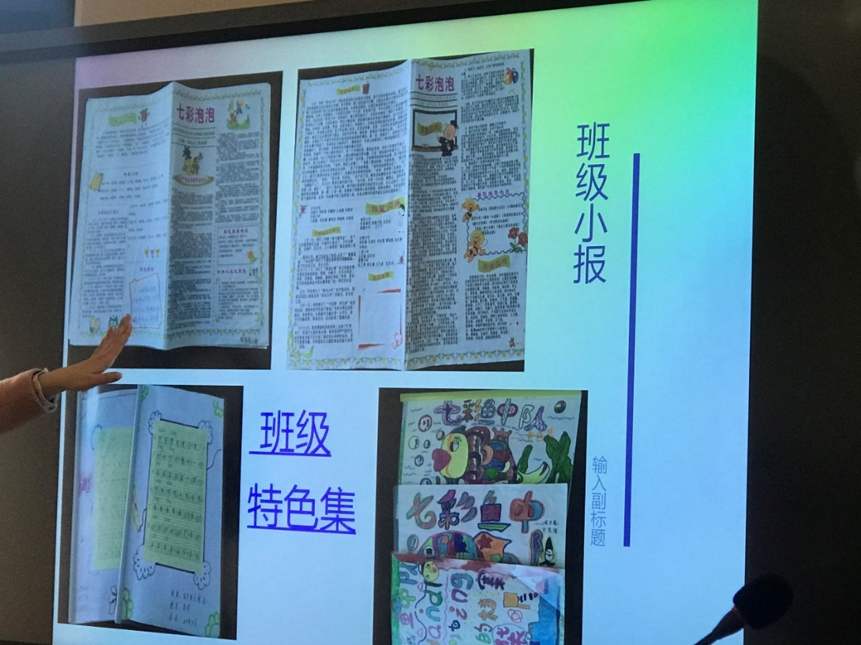

从“不写作业的‘小顽固’”到“屁股划破小口子的‘羞羞娃’”，从“写班级日志”到“办班级小报”，一个个教育故事小到我们都曾经历，真到我们时常遇到，故事中藏着导师细致踏实的工作态度也藏着睿智巧妙的解决办法，故事接着故事，方法连着方法，智慧串着智慧，唐老师的聪慧、细心、有爱让老师们由衷敬佩。青年教师们在职业生涯之初能听到这样动之以情晓之以理的讲座都深感幸运。用耐心去对待孩子，用真心去面对家长，沟通从“新”开始，更新理念，学新方法，以“新”换“心”，让理解走进彼此心间，让爱凝聚家校力量。

讲座结束后，导师和学员们在会议室继续工作室活动。首先唐老师布置了本年度个人成果材料收集、上交事宜。接着，由学员邱丽君做了班主任技能大赛课例分享。大家着重讨论了一堂名为《成都，一座来了就不想走的城市》的课例，这堂课以包容为线索，将成都人的友爱、历史、语言、饮食、建筑自然串联，既有清晰脉络、又赋予丰富的成都元素以精神文化之魂，是值得大家学习的典范。最后，学员们就近期一线带班教学工作中的具体困惑向唐老师求解，如爱告状、性教育问题等，导师也循循善诱，启发大家各抒己见，活动氛围良好，大家都很有收获。

